Проект. Персональный сайт научного работника

Второй этап

Панченко Денис Дмитриевич

Содержание

# 1 Цель работы

Добавить к сайту данные о себе.

# 2 Задание

1. Разместить фотографию владельца сайта.
2. Разместить краткое описание владельца сайта.
3. Добавить информацию об интересах.
4. Добавить информацию от образовании.
5. Сделать пост по прошедшей неделе.
6. Добавить пост на тему: Управление версиями. Git.

# 3 Выполнение проекта

Размещаем фотографию (рис. 1).



Figure 1: Фотография

Размещаем краткое описание владельца сайта (рис. 2).

Figure 2: Краткое описание

Figure 2: Краткое описание

Добавляем информацию об интересах (рис. 3).

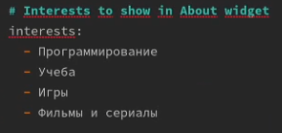

Figure 3: Интересы

Добавляем информацию от образовании (рис. 4).

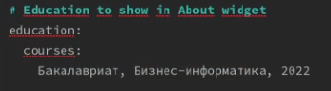

Figure 4: Образование

Делаем пост по прошедшей неделе (рис. 5 - 6).

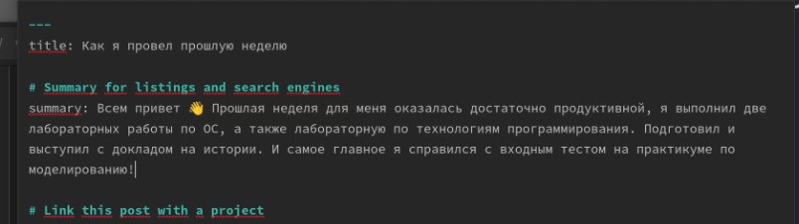

Figure 5: Пост

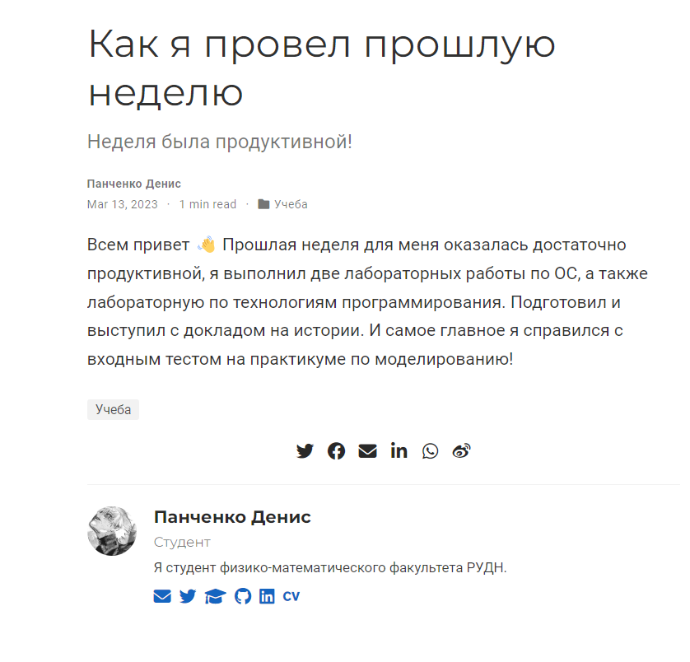

Figure 6: Пост

Добавляем пост на тему: Управление версиями. Git (рис. 7 - 8).

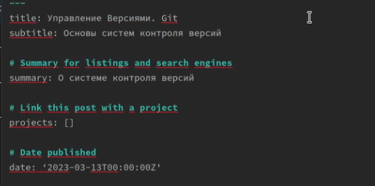

Figure 7: Пост

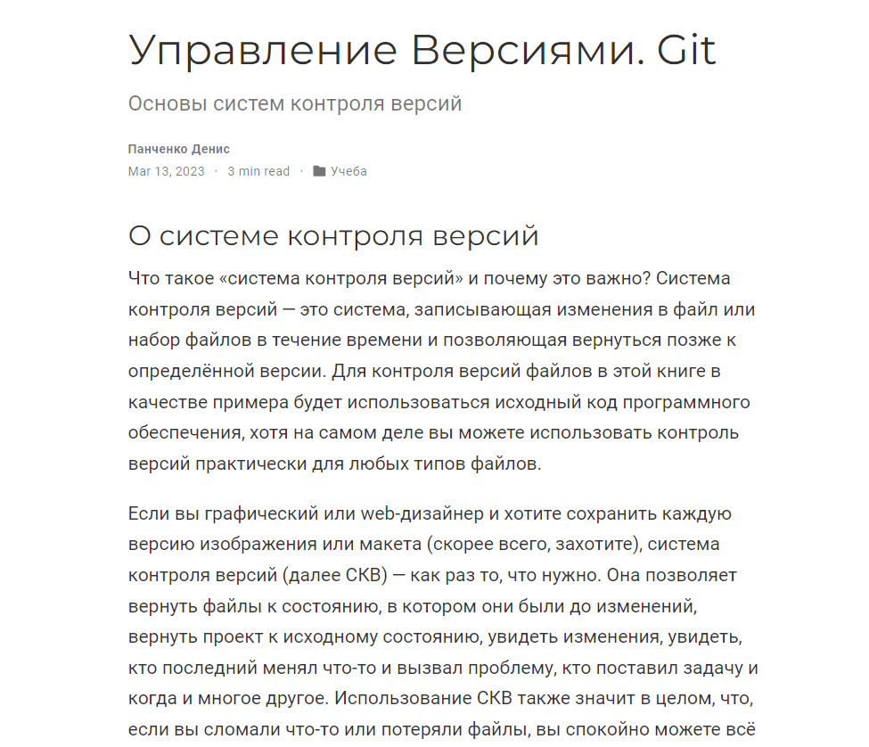

Figure 8: Пост

# 4 Вывод

Я добавил к сайту данные о себе.

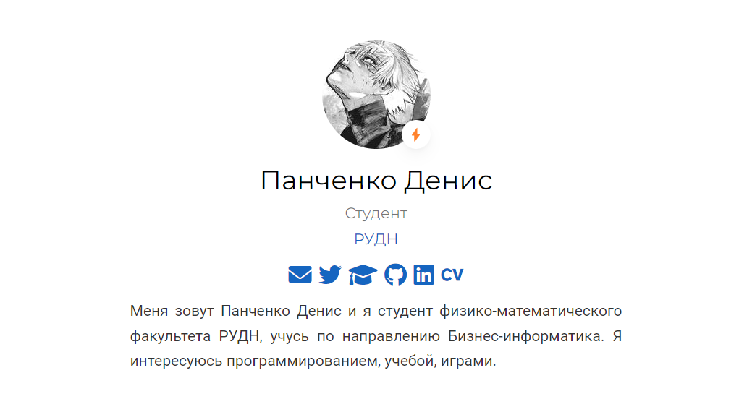

Figure 9: Сайт